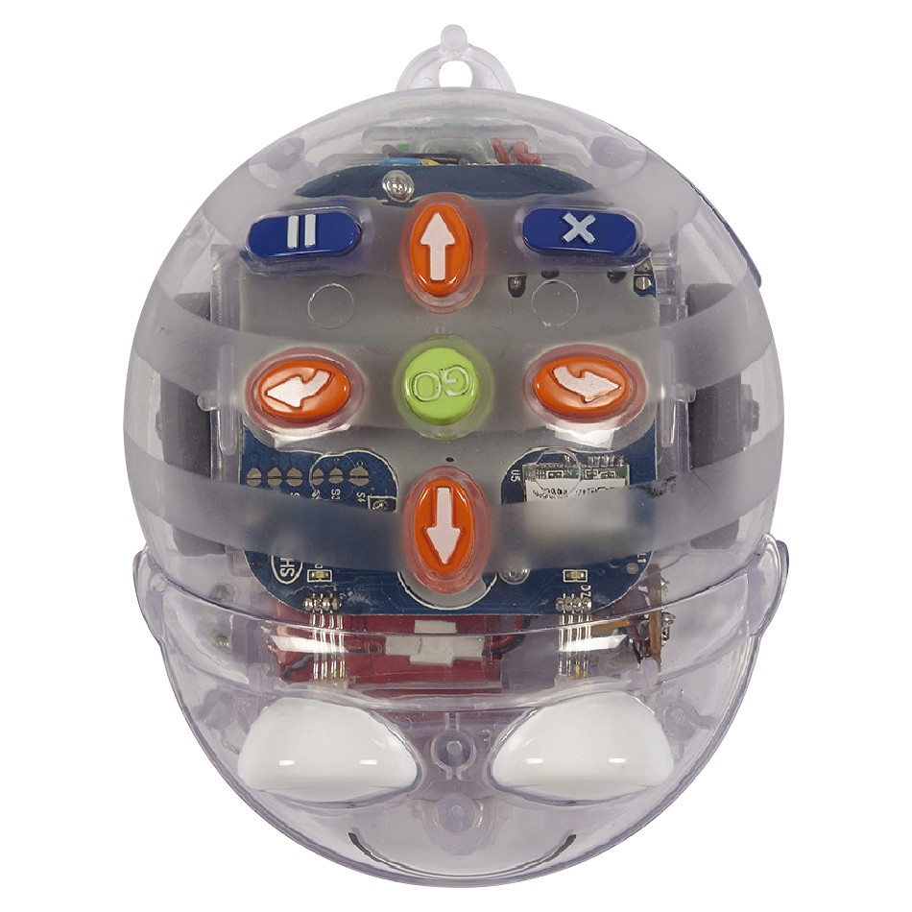



RECULE
PAUSE

RECULE
RECULE
RECULE
PAUSE

PAUSE

PAUSE

RECULE
RECULE
COMMENCE
COMMENCE
COMMENCE
COMMENCE
RECULE
RECULE

